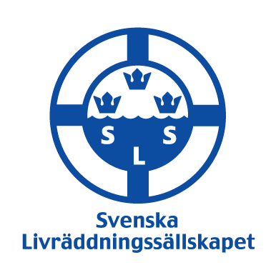

Västen som räddar liv

I en rad länder uppmärksammas nyttan av att använda flytväst på den Internationella flytvästdagen som i år inträffar lördagen den 16 maj.

I Sverige kommer en rad båtorganisationer och myndigheter under ledning av Svenska Livräddnings-sällskapet, inför och under dagen, på olika sätt, sprida information om nyttan av att använda flytväst.
Exempelvis kommer Sweboat den 14-17 maj ha prova-på dagar på olika platser där man enkelt kan testa båtlivet och prova flytvästar. I många butiker kan man få hjälp att välja rätt väst och få hjälp att serva sin uppblåsbara flytväst. I flera av landets simhallar finns det möjlighet att testa flytväst och sin simkunnighet före sommaren. Sjösäkerhetsrådets* medlemmar kommer också med start den 16 maj intensifiera informationen om nyttan av att använda flytväst.

Under de senaste fem åren har fler än 140 personer omkommit i drunkningsolyckor i fritidsbåtar.
Nio av tio har inte haft flytväst påtagen och enligt analyser som Transportstyrelsen och Svenska Livräddningssällskapet gjort hade minst hälften av de omkomna kunna överlevt om de burit en flytväst och kunnat larma.

Fakta om båtolyckor enligt Transportstyrelsen/Sjösäkerhetsrådet*
- I Sverige omkommer i genomsnitt 35 personer per år i fritidsbåtsolyckor.
- Oftast inträffar olyckorna nära land och i lugnt väder och varje år omkommer en eller flera personer i hamn.
- Den vanligaste dödsorsaken är drunkning.
- Fall över bord eller kantring är de vanligaste orsakerna till dödsolyckorna.
- Flest omkomna är män 50-70 år gamla.
- Mer än en tredjedel av olyckorna sker i samband med fiske.
- Många av de omkomna är ensamma vid olyckstillfället.
- Sex av tio har druckit alkohol.
- Bara en av tio drunknade bär flytväst eller flytplagg.

Ytterligare information:
Anders Wernesten 070 592 95 67
Svenska Livräddningssällskapet

*Följande är medlemmar i Sjösäkerhetsrådet:
Transportstyrelsen, Båtförsäkringsbolagen, Försvarsmakten, Kustbevakningen, Myndigheten för samhällsskydd och beredskap, Riksföreningen Sveriges Gästhamnar, Rikspolisstyrelsen, Sjöfartsverket, Sjöpolisen, Sjöräddnings-sällskapet, SMHI, Sweboat, Svenska Båtunionen, Svenska Kryssarklubben, Svenska Livräddnings-sällskapet, Svenska Sportdykarförbundet, Svenska Sportfiske- och Fiskevårdsförbund

